Oracle Database 11*g* Release 2 (11.2):

**++++++++++++++查看系统资源相关语句++++++++++++**

cat /etc/issue

uname -r

grep MemTotal /proc/meminfo

grep SwapTotal /proc/meminfo

grep "model name" /proc/cpuinfo

free

df -h /tmp

Operating System Requirements--

Red Hat Enterprise Linux 5 Update 2

Disk Space Requirements--

      资源需要：至少1024 MB物理内存, 需1.5倍物理内存的交互空间, 至少1 G /tmp

     临时目录空间, oracle软件需要1.5 GB 到 5 GB 磁盘空间, 默认数据库需要2 GB

/dev/shm 共享内存不足的处理

解决方法：例如：为了将/dev/shm的大小增加到1GB，修改/etc/fstab的这行：

默认的：  none     /dev/shm       tmpfs   defaults        0 0

改成：  none     /dev/shm       tmpfs   defaults,size=1024m        0 0

size参数也可以用G作单位：size＝1G。

重新mount /dev/shm使之生效：

 # mount -o remount /dev/shm

或者： # umount /dev/shm # mount –a

**+++++++++++++++++网络规划++++++++++++++++**

1、主机名

         hostname

         hostname dr1.test.sam   《－－－建议使用 FQND ,命令只是临时修改，马上生效。重启电脑之后就失效。

要永久生效，但只会在下次重启电脑后才生效。

         # vi /etc/sysconfig/network

         HOSTNAME=dr1.test.sam

2、配置网卡

# ifconfig eth0

# ifconfig eth1 192.168.23.131 netmask 255.255.255.0

                            <---给eth1配置IP,临时马上生效

永久生效，重启服务也生效：

[root@dns 05]# vi /etc/sysconfig/network-scripts/ifcfg-eth0

DEVICE=eth1  <---设备名字，一般要求和配置文件名字一样

BOOTPROTO=static <---启用的协议，dhcp动态获取IP，掩码，网关等信息,static自定义这些信息

ONBOOT=yes  <--- yes网络服务启动的时候，启用该网卡；no 不起用

HWADDR=00:27:19:96:19:b5  <---网卡的硬件地址，一般可以省略，注意必须是00开头，不能是别的数值开头

IPADDR=192.168.23.131  <--- 当BOOTPROTO=static的话，这三行必须要有

NETMASK=255.255.255.0

GATEWAY=10.1.1.1 <---网关，如果要和外网通讯，必须要有

# vi /etc/sysconfig/network-scripts/ifcfg-eth0

BOOTPROTO=static

IPADDR=192.168.23.131

NEWMASK=255.255.255.0

# service network restart

# vi /etc/hosts

192.168.23.131      dr1.test.sam  dr1

192.168.23.132      dr2.test.sam  dr2

**++++++++++++++++++++关闭没必要的服务++++++++++++++++++++++++**

chkconfig -- autofs off

chkconfig -- acpid off

chkconfig -- sendmail off

chkconfig -- cups-config-daemon off

chkconfig -- xfs off

chkconfig -- gpm off

chkconfig -- nfslock off

chkconfig -- iptables off

chkconfig -- ip6tables off

chkconfig -- rpcidmapd off

chkconfig -- sendmail off

chkconfig -- microcode_ctl off

chkconfig -- rpcgssd off

chkconfig -- cpuspeed off

**+++++++++++++++Kernel Requirements+++++++++++++**

For Asianux 3, Oracle Enterprise Linux 5, and Red Hat Enterprise Linux 5:

2.6.18 or later

# uname -r

**+++++++++++++++Package**

如果软件包没有安装，就配置yum(可以自动解决安装依赖的软件包，解决成功的前提条件：你必须有一个软件仓库可以使用，而且仓库有所依赖软件包),并把所有软件包安装齐全。

搭建软件仓库：

仓库的分类：本地(file:///)  和远程（ftp , http）

搭建本地仓库：

1、挂载安装光盘

# umount /media/OL6.5\x86_64\Disc\1\20131125/

# mount /dev/cdrom /media/

# cd /etc/yum.repos.d/

# mv public-yum-ol6.repo public-yum-ol6.repo_bak

              2、建立软件仓库的路径

配置yum客户端文件：/etc/yum.repos.d/*.repo  配置文件可以有多个

# vi /etc/yum.repos.d/oel6.5.repo

[Server]

name=Server

baseurl=file:///share/os_source/Server

#baseurl=ftp://10.1.1.1/Server

enabled=1

gpgcheck=0

 # yum list

使用yum命令：

              第一次使用yum命令

              yum list  <--理出软件仓库的软件资源

              更新过软件仓库资源路径

              yum clean all  <---把旧的软件信息清空

              yum list

安装软件包：

              yum install wireshark-gnome

或者

              yum install -y wireshark-gnome

卸载软件包：

              yum erase  -y testrpm

安装必须的软件包：

yum install -y binutils-2*x86_64*

yum install -y compat-libcap*

yum install -y compat-libstdc++-33*

yum install -y gcc-4*

yum install -y gcc-c*

yum install -y glibc*

yum install -y ksh

yum install -y libgcc*

yum install -y libstdc++-*

yum install -y libaio-*

yum install -y make-*

yum install -y sysstat-*

**++++++++++++++创建数据库安装的准备工作:+++++++++++++**

1，创建用户组；

以root身份运行以下命令：

/usr/sbin/groupadd -g 501 oinstall

/usr/sbin/groupadd -g 502 dba

创建oracle软件的拥有者账户：

/usr/sbin/useradd -u 502 -g oinstall -G oinstall,dba,asmdba,asmadmin oracle

设置账户的密码，用你自己的密码替代命令中出现的password：

# passwd oracle

如果nobody用户不存在（id nobody命令查看)，则创建：

# useradd nobody

( 首先nobody是一个普通用户，非特权用户。使用nobody用户名的目的是，使任何人都可以登录系统，但是其UID和GID不提供任何特权，即该uid和gid只能访问人人皆可读写的文件。其次，许多系统中都按惯例地默认创建一个nobody，尽量限制它的权限至最小，当服务器向外服务时，可能会让client以nobody的身份登录)

2，建立oracle安装文件夹；

**2.1. Create the Oracle Inventory Directory**

**To create the Oracle Inventory directory, enter the following commands as the root user:**

mkdir -p /u01/app/oraInventory

chown -R oracle:oinstall /u01/app/oraInventory

chmod -R 775 /u01/app/oraInventory

**2.2. Creating the Oracle Base Directory**

**To create the Oracle Base directory, enter the following commands as the root user:**

mkdir -p /u01/app/oracle

mkdir /u01/app/oracle/cfgtoollogs

chown -R oracle:oinstall /u01/app/oracle

chmod -R 775 /u01/app/oracle

**2.4. Creating the Oracle RDBMS Home Directory**

**To create the Oracle RDBMS Home directory, enter the following commands as the root user:**

mkdir -p /u01/app/oracle/11.2.0/db

chown -R oracle:oinstall /u01/app/oracle/11.2.0/db

chmod -R 775 /u01/app/oracle/

chown oracle:oinstall /u01/app/oracle/11.2.0/

3，配置环境变量；

要使用 Oracle 产品，应该或必须设置几个环境变量。

如果您在同一服务器上安装了多个 Oracle 产品或数据库，则 ORACLE_HOME、ORACLE_SID 和 PATH 变量可能会更改。

ORACLE_BASE 变量不应更改，并可以在需要时在您的登录配置文件中设置它。Oracle 提供了一个称作 oraenv 的实用程序来设置其他变量。

对于数据库服务器，建议设置以下环境变量：

$ vi /home/oracle/.bash_profile

ORACLE_SID= maxim

ORACLE_BASE=/u01/app/oracle/

ORACLE_HOME=/u01/app/oracle/11.2.0/db

PATH=$ORACLE_HOME/bin:$PATH

export ORACLE_BASE ORACLE_HOME PATH ORACLE_SID

$ vi /home/grid/.bash_profile

ORACLE_SID=+ASM

ORACLE_BASE=/u01/app/oracle/

ORACLE_HOME=/u01/app/oracle/11.2.0/grid

PATH=$PATH:$ORACLE_HOME/bin

export ORACLE_SID  ORACLE_BASE   ORACLE_HOME  PATH

4，设置系统参数；

Oracle 数据库 11g 需要以下所示的内核参数设置。

其中给出的是最小值，因此如果您的系统使用的值较大，则不要更改它。

su - root

A)编辑文件：vi /etc/sysctl.conf 加入以下语句：

fs.aio-max-nr = 1048576

fs.file-max = 6815744

kernel.shmall = 2097152

kernel.shmmax = 4187047936

kernel.shmmni = 4096

kernel.sem = 250 32000 100 128

net.ipv4.ip_local_port_range = 9000 65500

net.core.rmem_default = 262144

net.core.rmem_max = 4194304

net.core.wmem_default = 262144

net.core.wmem_max = 1048586

修改后运行/sbin/sysctl -p命令使得内核改变立即生效；

# /sbin/sysctl -p

对每个参数值做个简要的解释和说明。

    （1）shmmax：该参数定义了共享内存段的最大尺寸（以字节为单位）。缺省为32M，对于oracle来说，该缺省值太低了，通常将其设置为2G。

    （2）shmmni：这个内核参数用于设置系统范围内共享内存段的最大数量。该参数的默认值是 4096 。通常不需要更改。

    （3）shmall：该参数表示系统一次可以使用的共享内存总量（以页为单位）。缺省值就是2097152，通常不需要修改。

    （4）sem：该参数表示设置的信号量。

    （5）file-max：该参数表示文件句柄的最大数量。文件句柄设置表示在linux系统中可以打开的文件数量。

B) 设置oracle对文件的要求：

编辑文件：vi /etc/security/limits.conf 加入以下语句：

oracle soft nproc 2047

oracle hard nproc 16384

oracle soft nofile 1024

oracle hard nofile 65536

limits.conf的格式如下：

username|@groupname type resource limit

username|@groupname：设置需要被限制的用户名，组名前面加@和用户名区别。也可以用通配符*来做所有用户的限制。

type：有 soft，hard 和 -，soft 指的是当前系统生效的设置值。hard 表明系统中所能设定的最大值。soft 的限制不能比hard 限制高。用 - 就表明同时设置了 soft 和 hard 的值。

resource：

core - 限制内核文件的大小

date - 最大数据大小

fsize - 最大文件大小

memlock - 最大锁定内存地址空间

nofile - 打开文件的最大数目

rss - 最大持久设置大小

stack - 最大栈大小

cpu - 以分钟为单位的最多 CPU 时间

noproc - 进程的最大数目

as - 地址空间限制

maxlogins - 此用户允许登录的最大数目

c) 编辑文件：vi /etc/pam.d/login   linux操作系统的登陆配置文件，如果下面句子不存在则添加进去。

session    required     /lib/security/pam_limits.so

或者

session    required     pam_limits.so

这是告诉Linux在用户完成系统登录后，应该调用pam_limits.so模块来设置系统对该用户可使用的各种资源数量的最大限制(包括用户可打开的最大文件数限制)，而pam_limits.so模块就会从/etc/security/limits.conf文件中读取配置来设置这些限制值。修改完后保存此文件

D) 修改shell的默认参数文件，在vi /etc/profile文件中添加以下内容：

if [ $USER = "oracle" ] || [ $USER = "grid" ]; then

if [ $SHELL = "/bin/ksh" ]; then

ulimit -p 16384

ulimit -n 65536

else

ulimit -u 16384 -n 65536

fi

umask 022

fi

如果是C shell (csh 或者 tcsh)，在/etc/csh.login文件中添加：

if ( $USER = "oracle" || $USER = "grid" ) then

limit maxproc 16384

limit descriptors 65536

endif

**++++++++++++++++ RDBMS 软件的安装+++++++++++++**

解压缩Oracle11G的安装文件：

1． Oracle

(1) 简化过程（以oracle登录，释放安装文件,使用更少的磁盘空间，速度更快）

$ unzip linux.x64_11gR2_database_1of2.zip

 ……..

（一）开始安装：

xhost +

export LANG=en

1.以oracle用户登录系统，进行Oracle的安装：

cd /tmp/database (或者你解压缩安装程序包的目录）

./runInstaller

过一会儿就会出现Oracle的安装界面

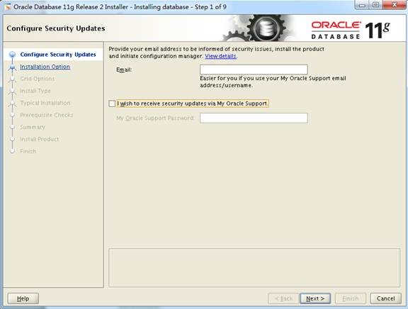

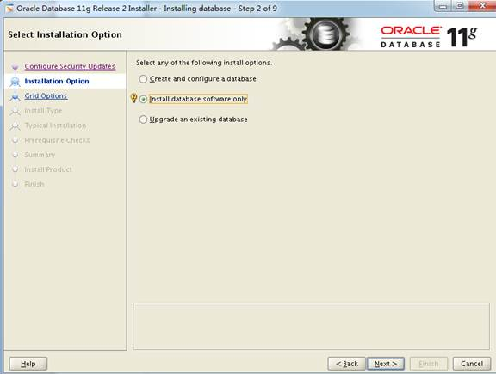

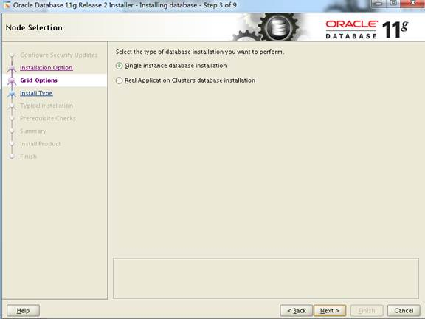

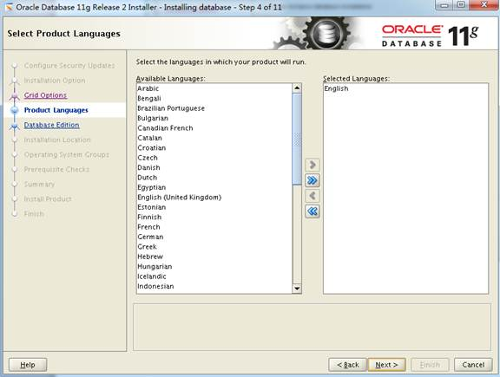

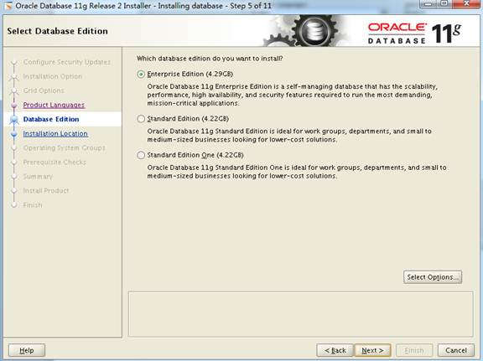

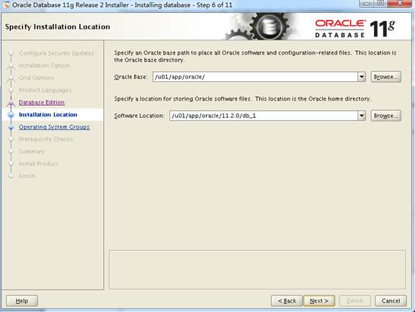

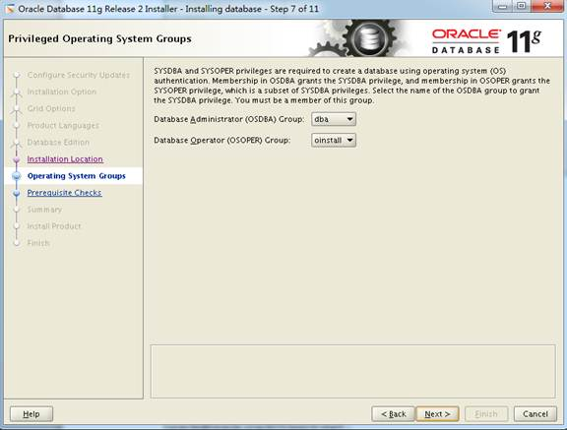

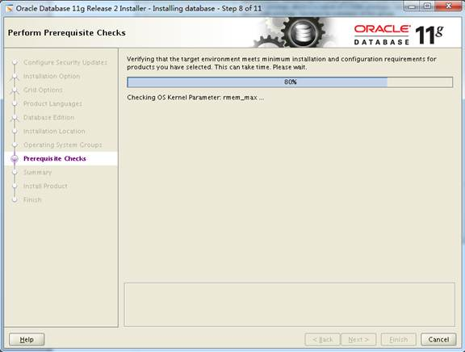

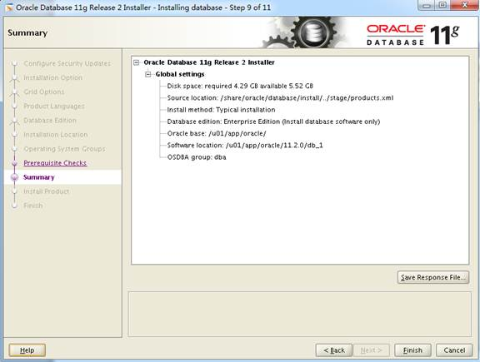

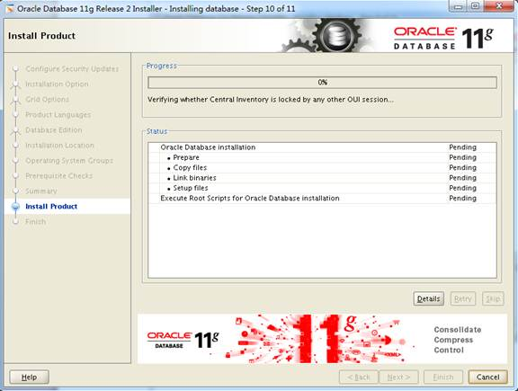

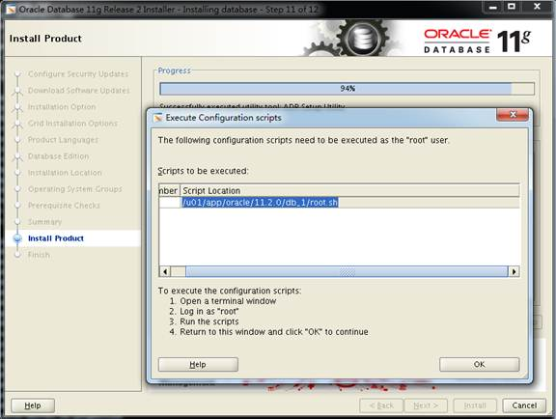

++++++++++++++++++++++运行DBCA创建数据库++++++++++++++++++++++++++

$ dbca

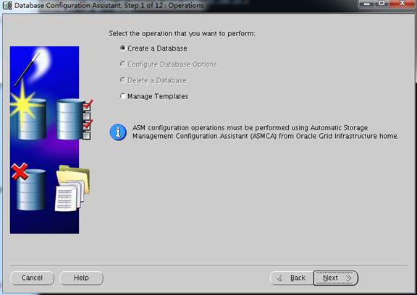

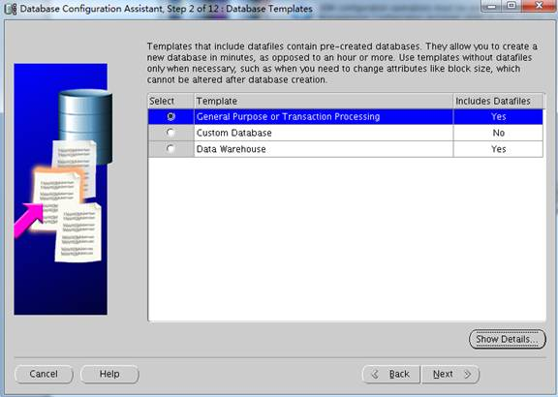

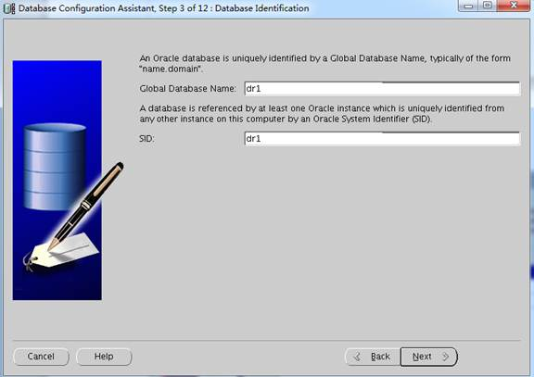

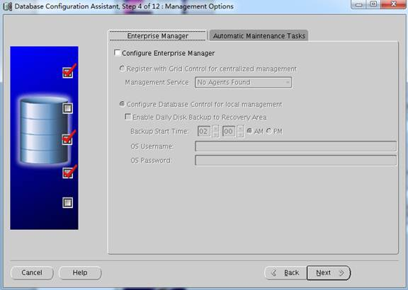

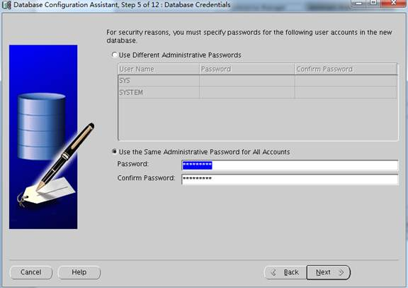

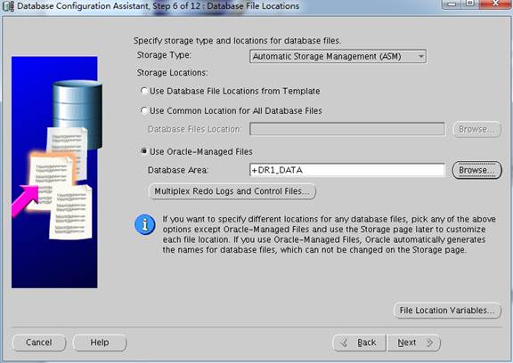

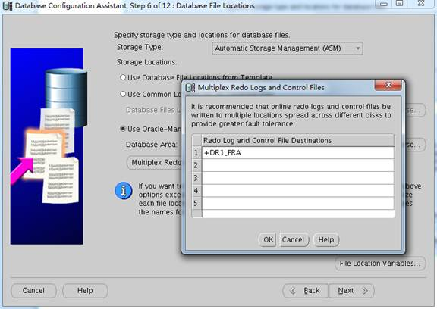

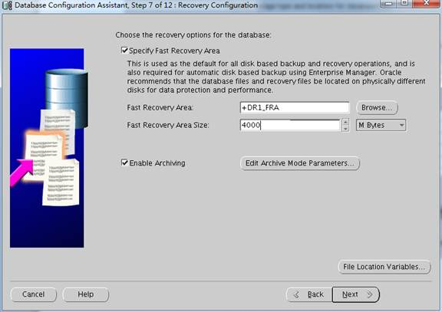

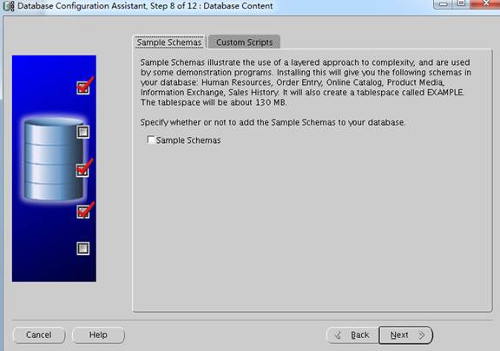

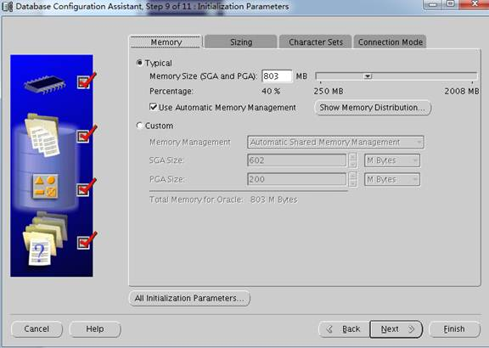

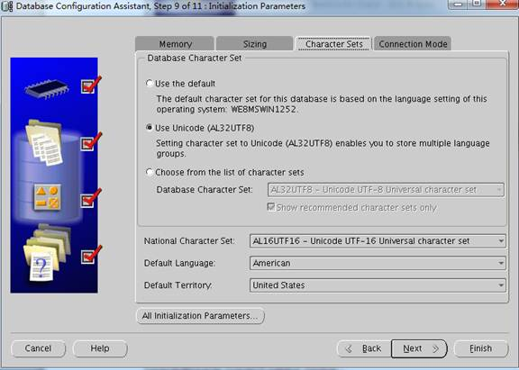

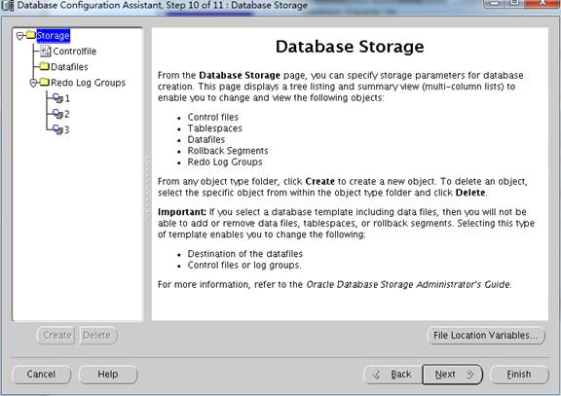

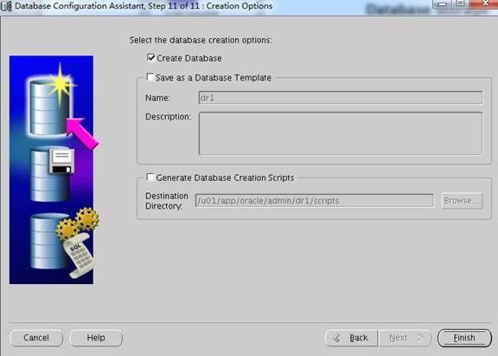

修改权限：

chmod -R g+w /u01/app/

